CADASTRAR PROCESSO PARA PROGRESSÃO FUNCIONAL

- Acessar o SIPAC: https://sipac.ufpb.br/sipac/, inserindo seu nome de USUÁRIO e sua SENHA;

- Clicar na opção PORTAL ADMINISTRATIVO:

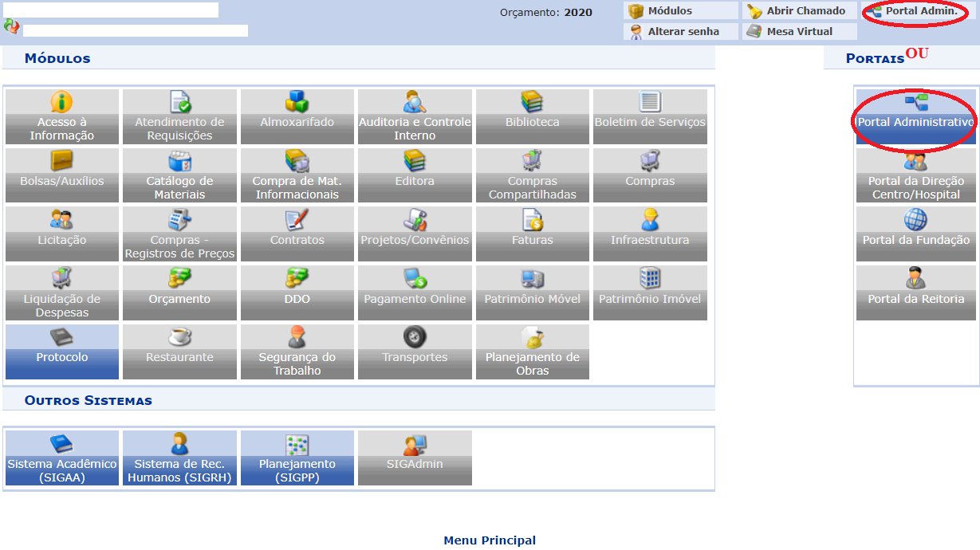

- Clicar em PROTOCOLO > PROCESSOS > CADASTRAR PROCESSO:

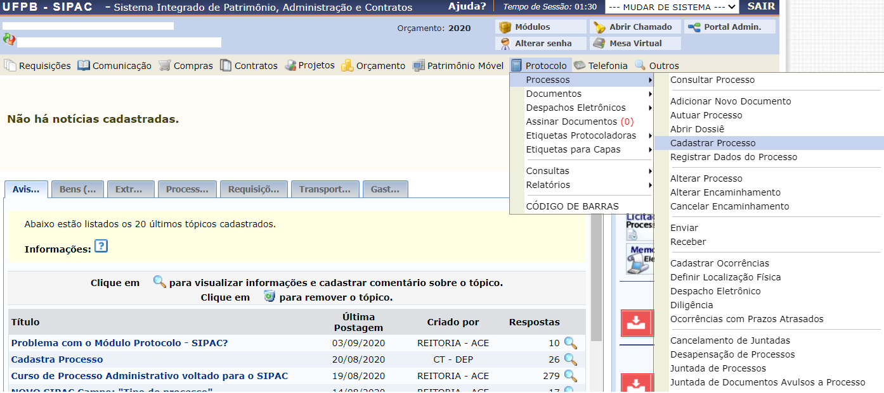

- Inserir os DADOS GERAIS DO PROCESSO:

- Origem do Processo: PROCESSO INTERNO, uma vez que é um processo criado na instituição;
- Tipo do Processo: PROGRESSÃO HORIZONTAL (Docente). Esse tópico se refere ao assunto do processo. Ao digitar “%%%” serão exibidas as opções disponíveis;
- Assunto do Processo: 023.03 - REESTRUTURAÇÕES E ALTERAÇÕES SALARIAIS, ASCENSÃO E PROGRESSÃO FUNCIONAL, AVALIAÇÃO DE DESEMPENHO ENQUADRAMENTO, EQUIPARAÇÃO, REAJUSTE E REPOSIÇÃO SALARIAL PROMOÇÕES. Esse tópico é baseado nas tabelas da classificação CONARQ (Conselho Nacional de Arquivos). Ao digitar “%%%” serão exibidas as opções disponíveis;
- Assunto Detalhado: Descrição contextualizada do que trata o processo. Exemplo: Progressão Horizontal de XXXX para XXXXX do/a Professor/a XXXXX, Departamento De Letras – CCAE;
- Natureza do Processo: OSTENSIVO. A opção Restrito só deve ser selecionada caso exista uma hipótese legal;
- Observação: Adicionar outras informações pertinentes ao processo.

* Todo campo marcado com uma estrela azul é de preenchimento obrigatório

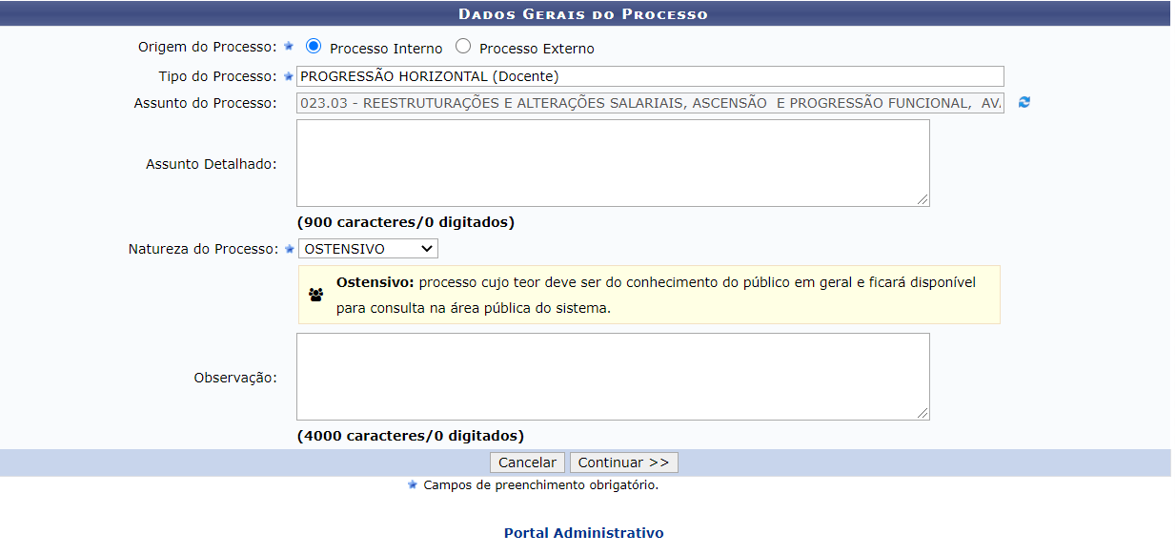

Após o preenchimento das informações acima, clicar em CONTINUAR para prosseguir com o cadastro do processo.

- Inserir DOCUMENTOS:

- Documento (Espécie): REQUERIMENTO. Ao digitar “%%%” serão exibidas as opções disponíveis;
- Natureza do Documento: OSTENSIVO. A opção Restrito só deve ser selecionada caso exista uma hipótese legal, como a existência de dados pessoais (RG e CPF, por exemplo);
- Tipo de Documento Detalhado: Explicação breve do que se trata o documento;
- Observação: Caso deseje inserir informações pertinentes ao documento.
- Forma do Documento: É possível ESCREVER DOCUMENTO no próprio SIPAC ou ANEXAR DOCUMENTO DIGITAL

* Todo campo marcado com uma estrela azul é de preenchimento obrigatório

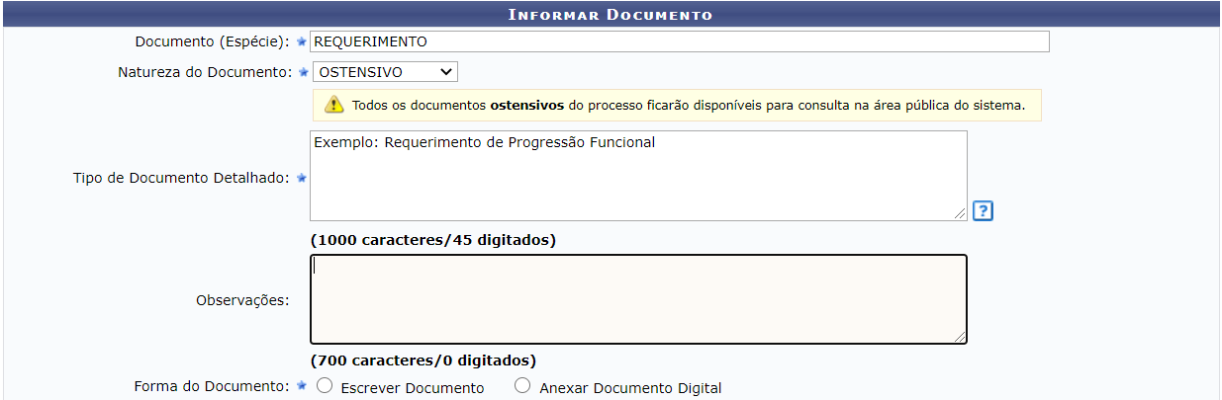

Selecionando a opção ESCREVER DOCUMENTO, a tela será atualizada conforme a figura abaixo para redação do documento:

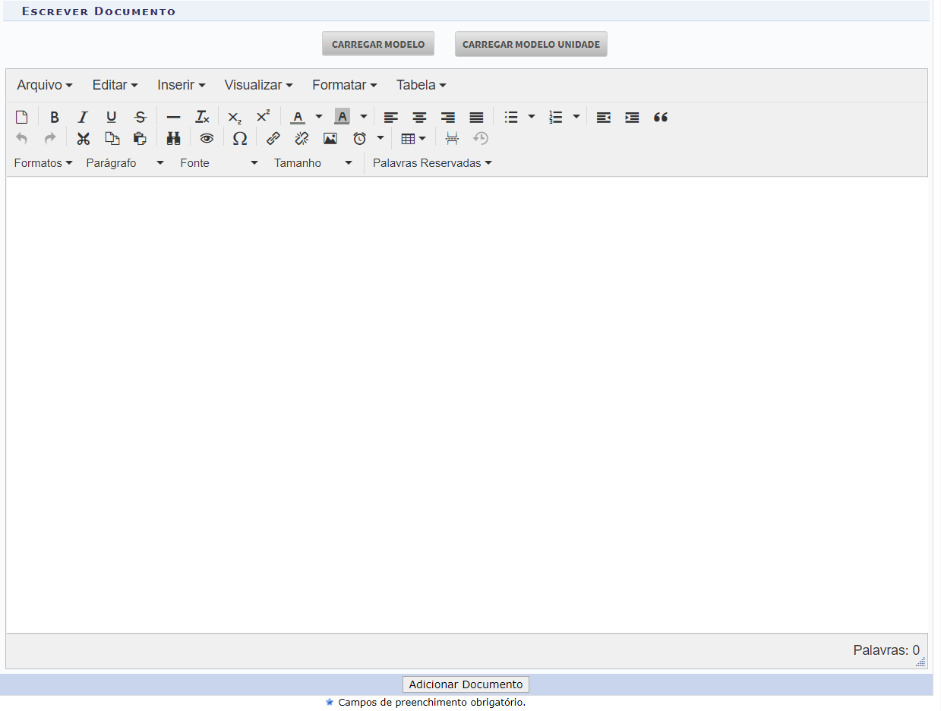

Selecionando a opção ANEXAR DOCUMENTO DIGITAL, a tela será atualizada conforme a figura abaixo, onde será necessário informar obrigatoriamente o identificador, o ano e data do documento, a unidade de origem, data do recebimento e o tipo de conferência. O número de folhas é atualizado automaticamente após inserir o documento na opção ESCOLHER ARQUIVO.

Observação 1: O identificador representa a numeração do tipo de documento. Exemplo: Caso o arquivo a ser inserido corresponda ao segundo parecer do processo, o seu identificar será 02, pois o 01 é o primeiro parecer do processo.

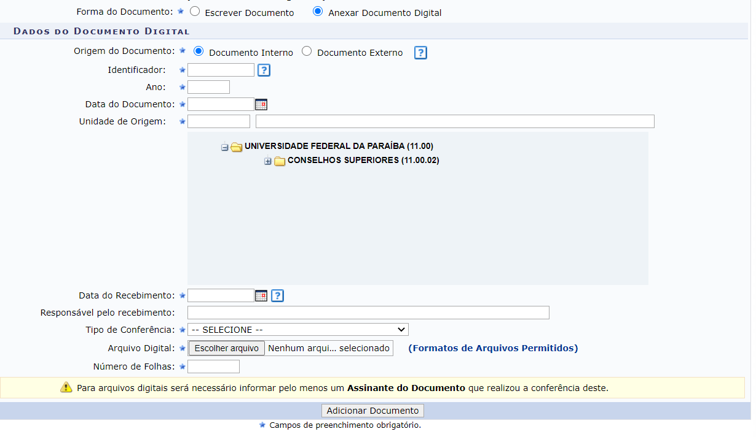
Após o preenchimento das informações, a tela ficará com a seguinte configuração:

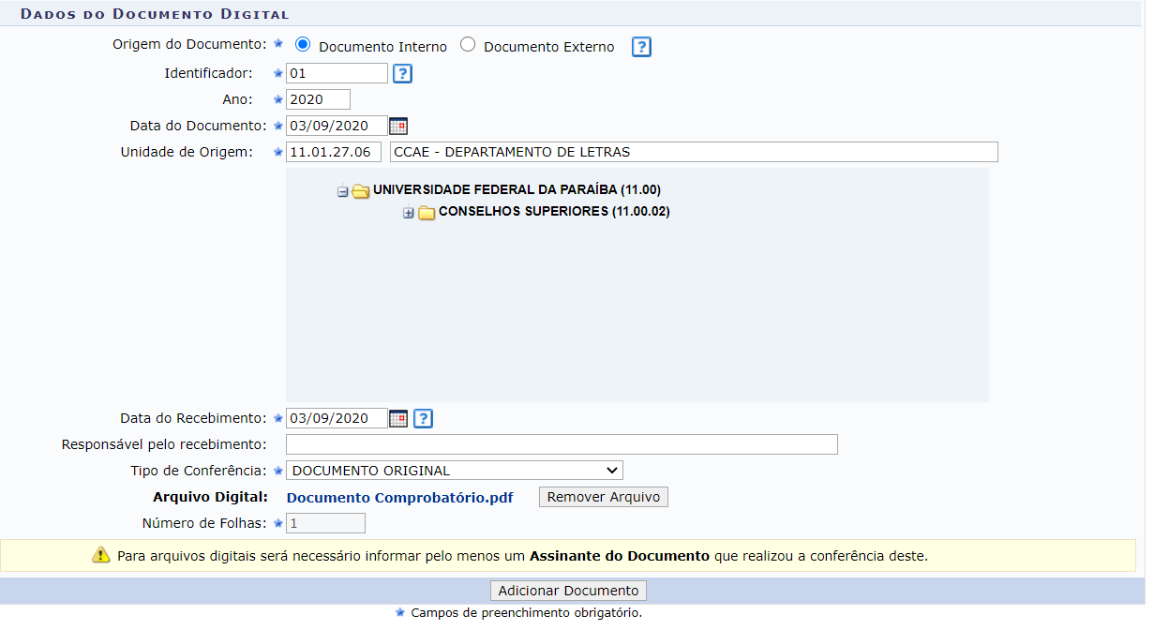
Após isso, clicar em ADICIONAR DOCUMENTO. Caso precise inserir mais documentos, refazer o passo a passo descrito neste tópico.

- ADICIONAR ASSINATURA – MINHA ASSINATURA

Clicar em MINHA ASSINATURA > ASSINAR > INSERIR FUNÇÃO E SENHA DO SIPAC > CONFIRMAR

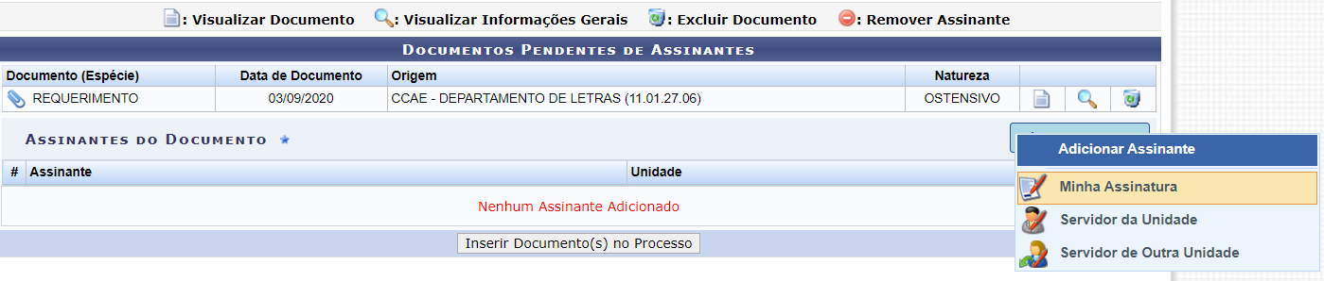

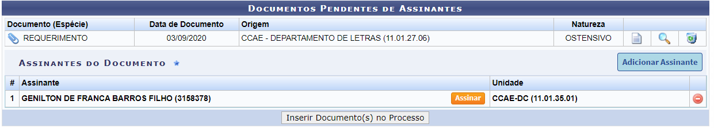

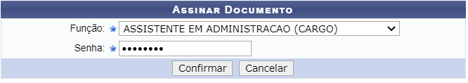

- INSERIR DOCUMENTO (S) NO PROCESSO

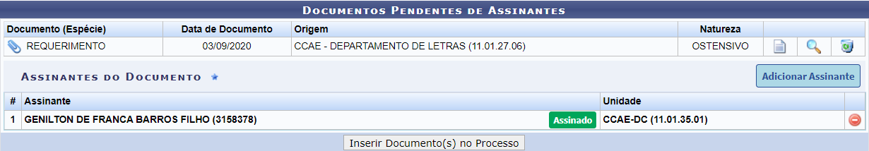

Após clicar em INSERIR DOCUMENTO (S) NO PROCESSO a seguinte tela aparecerá:

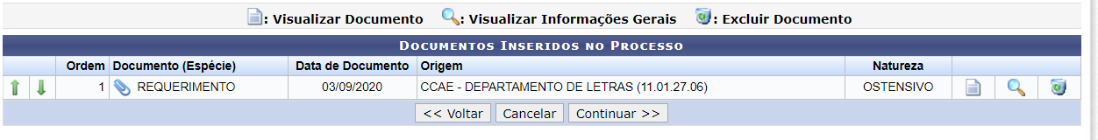

Se mais de um documento for inserido no processo, será ilustrado a ordem que foram anexados. Mas essa ordem poderá ser alterada através das setas verdes no canto esquerdo.

Por fim, clicar em CONTINUAR

- Inserir INTERESSADOS DO PROCESSO

Nesta etapa, basta inserir o nome do servidor/aluno/unidade interessado(a) no processo. Automaticamente ele indicará o e-mail cadastrado no SIPAC.

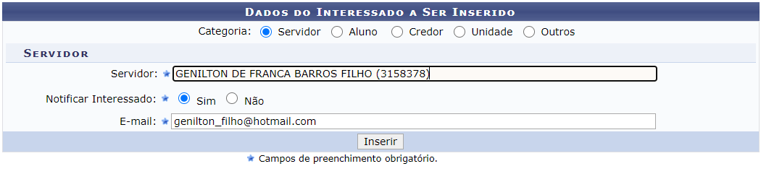
Após clicar em INSERIR, a seguinte informação será ilustrada:

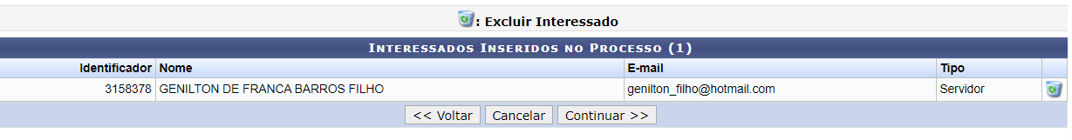

Observação 2: Pode inserir mais de um interessado no processo.

Com todos os interessados inseridos, clicar em CONTINUAR.

- Inserir os DADOS DA MOVIMENTAÇÃO

Nesta etapa serão selecionados o destino, a unidade de destino e se o processo é urgente ou não

Observação 3: Nunca selecionar a opção SEGUIR FLUXO, e sempre selecionar OUTRA UNIDADE.

Observação 4: Como o processo de Progressão Funcional deve passar pelo Departamento, a unidade de destino será o DEPARTAMENTO DE LETRAS.

Observação 5: A opção de URGENTE exige a apresentação do MOTIVO DA URGÊNCIA. Processos de Progressão Funcional são do tipo NÃO URGENTE

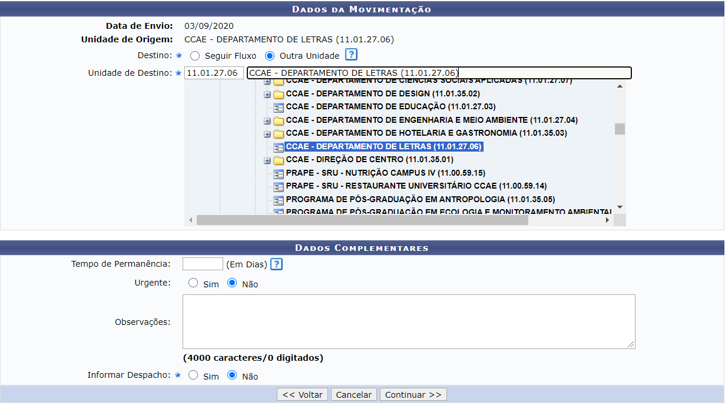

Depois clicar em CONTINUAR

- CONFIRMAÇÃO

Nesta etapa, aparecerá uma tela ilustrando todas as informações do processo criado, os documentos presentes e os interessados. Após verificar todas as informações, clicar em CONFIRMAR e o processo será cadastrado.
